У нас имеются установленные и настроенные виртуальные машины
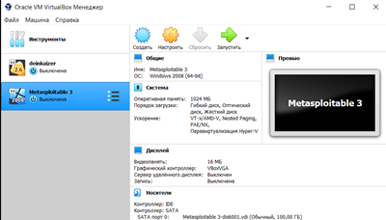

пассивный сбор информации
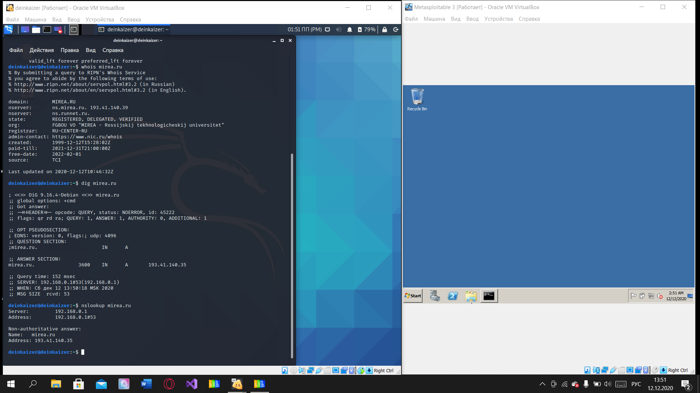

активный сбор информации о цели
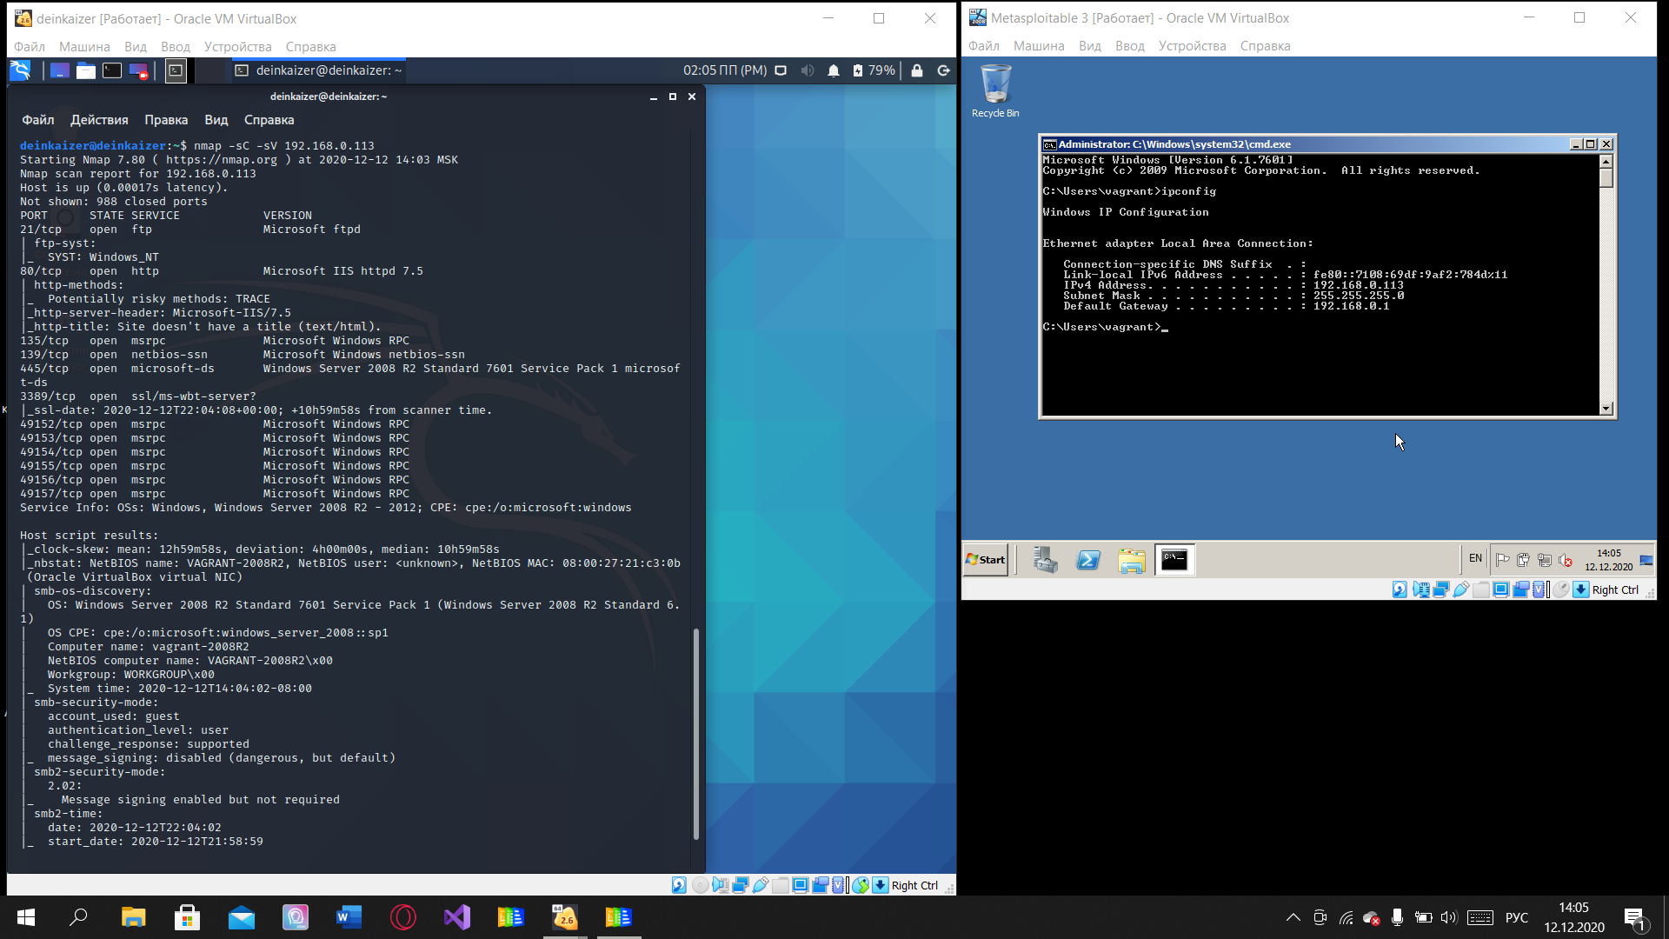
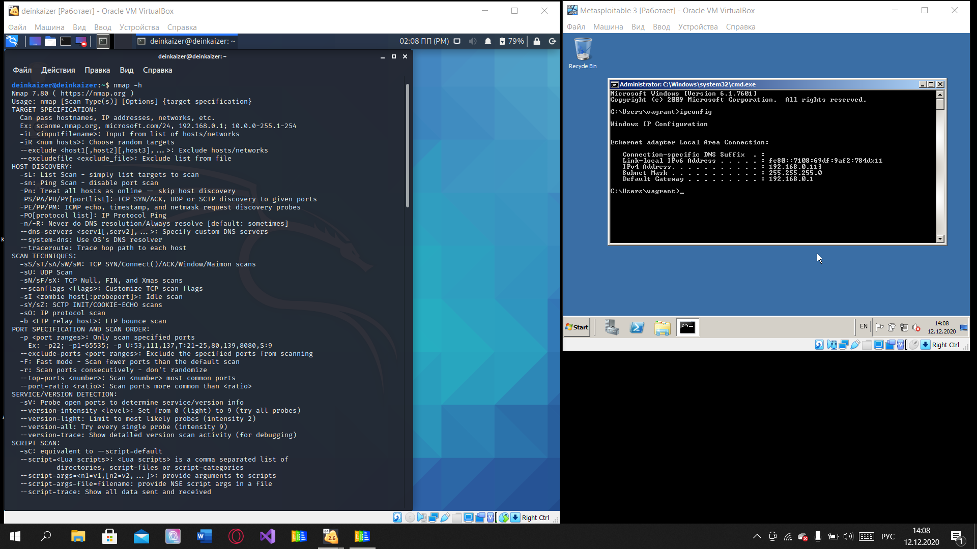
nmap позволяет относительно быстро просканировать обширные сети
DDoS

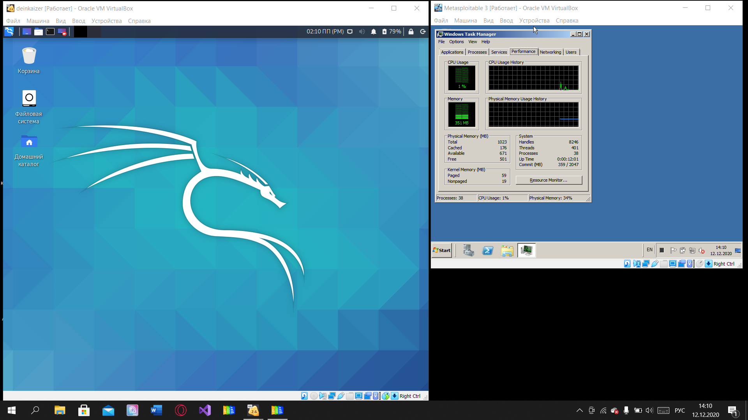

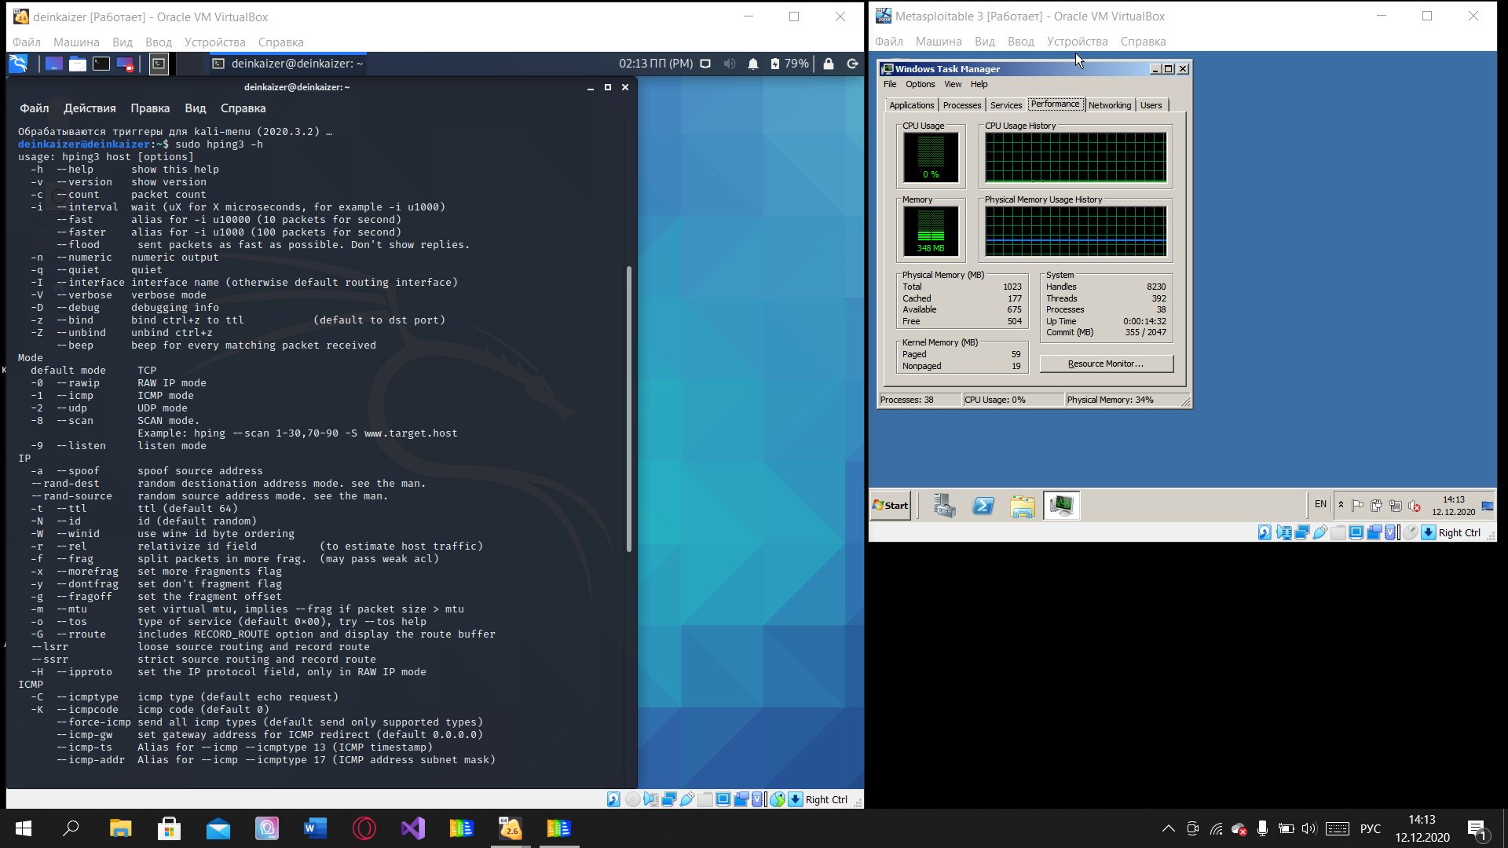

Ввод wireshark
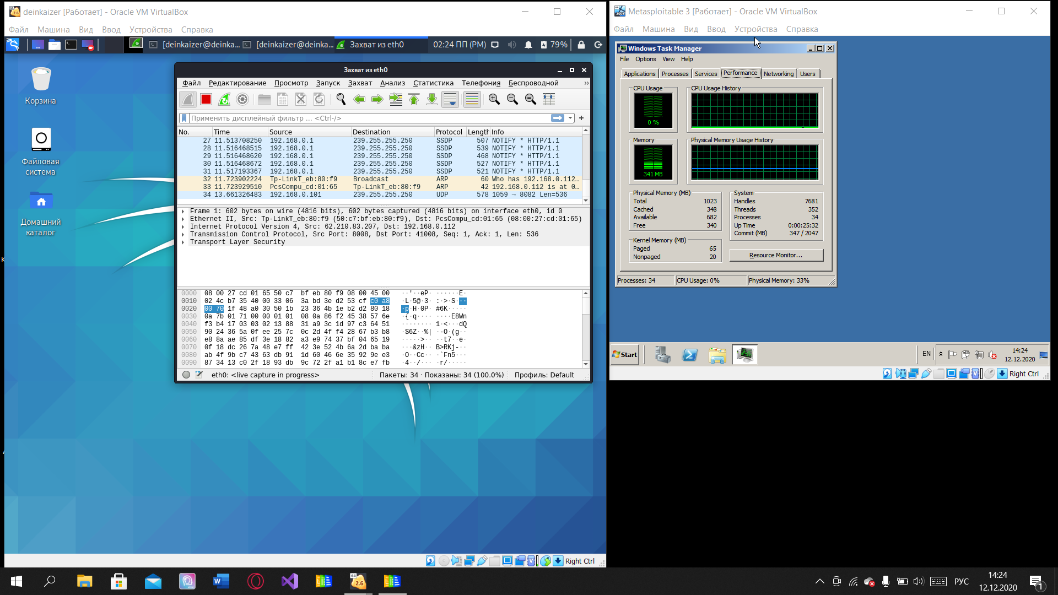
На metasploitable можно наблюдать повышение нагрузки на cpu

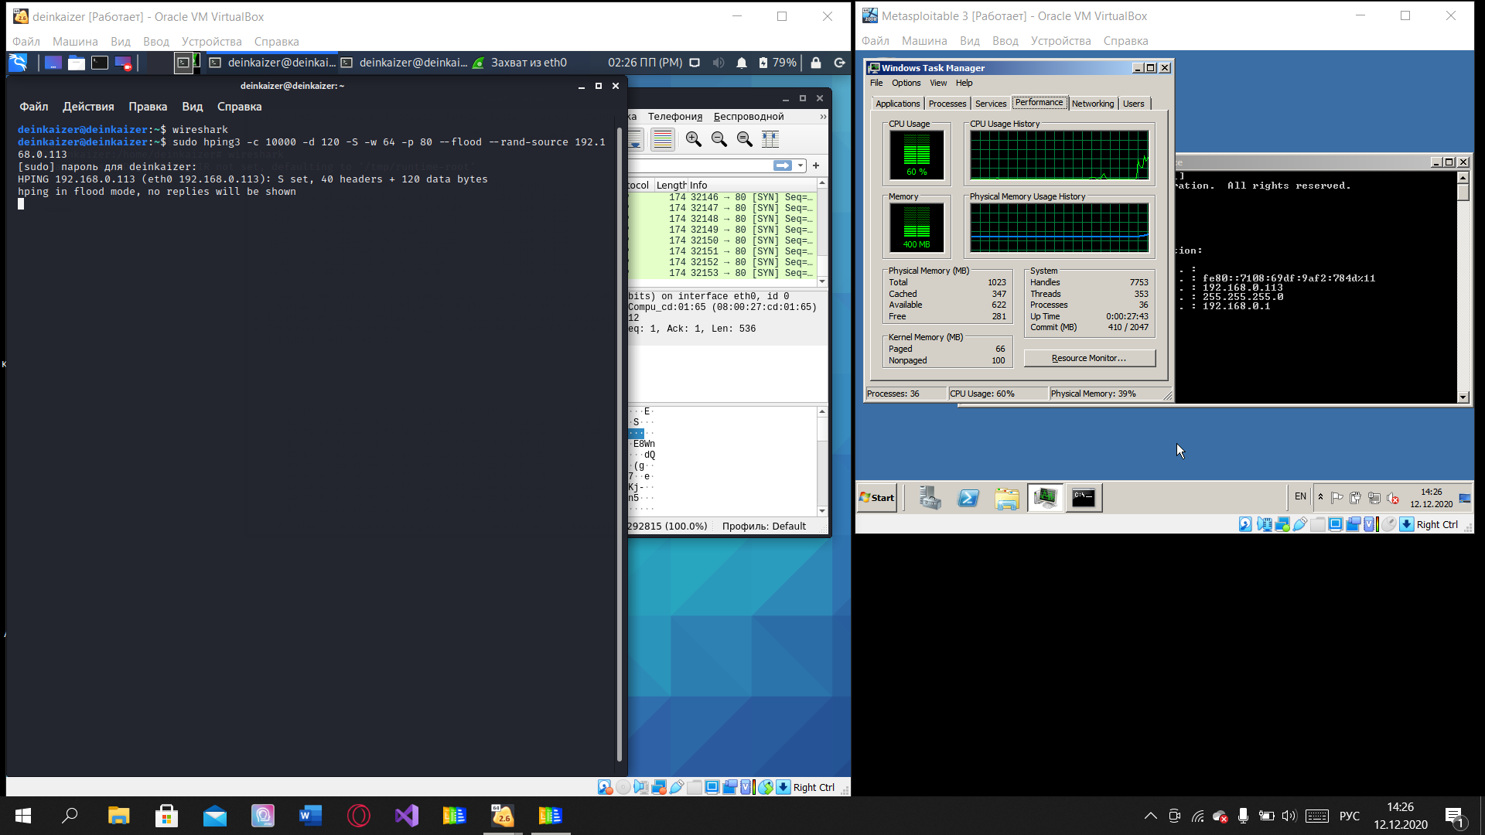

В wireshark можно наблюдать появление большого количества пакетов без последующего подтверждения
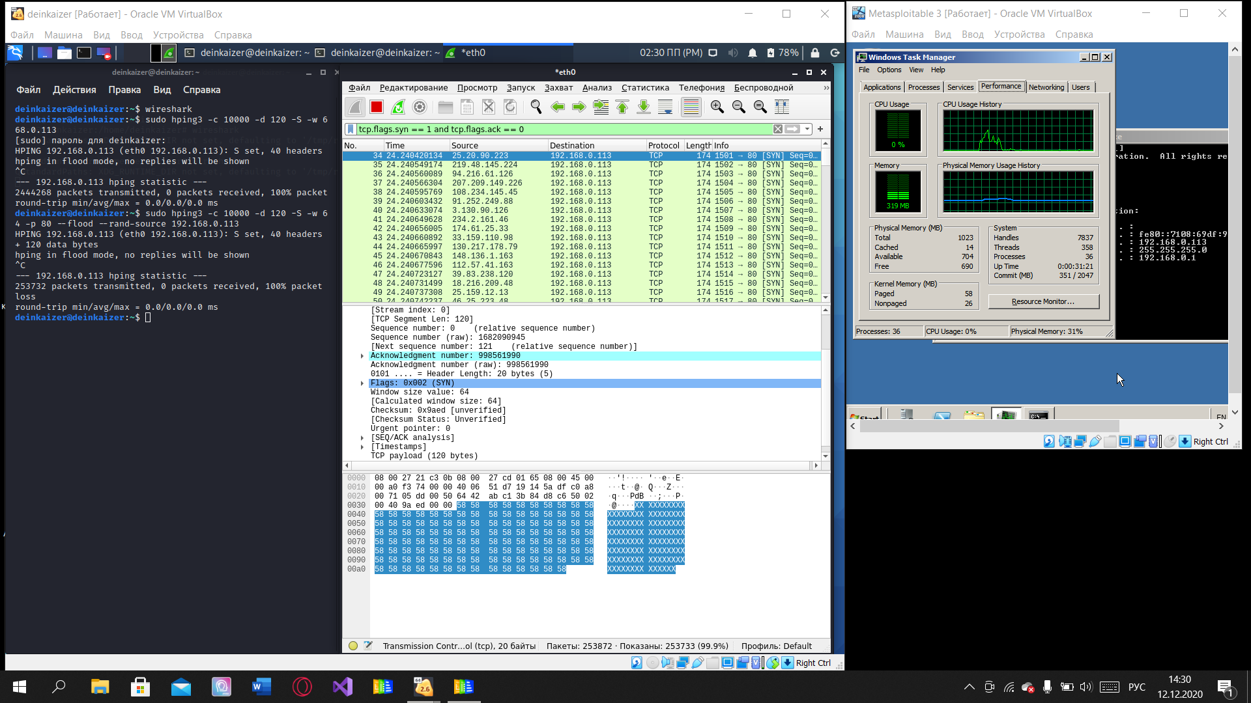

Другая атака с помощью hping3

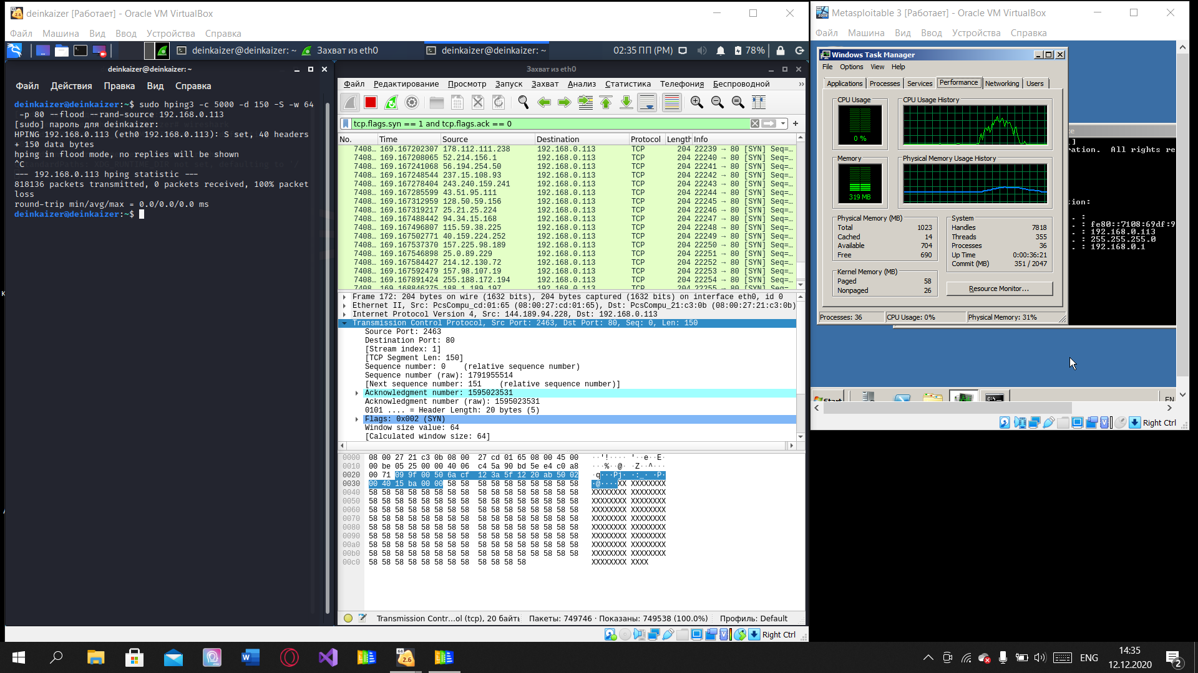
SSH
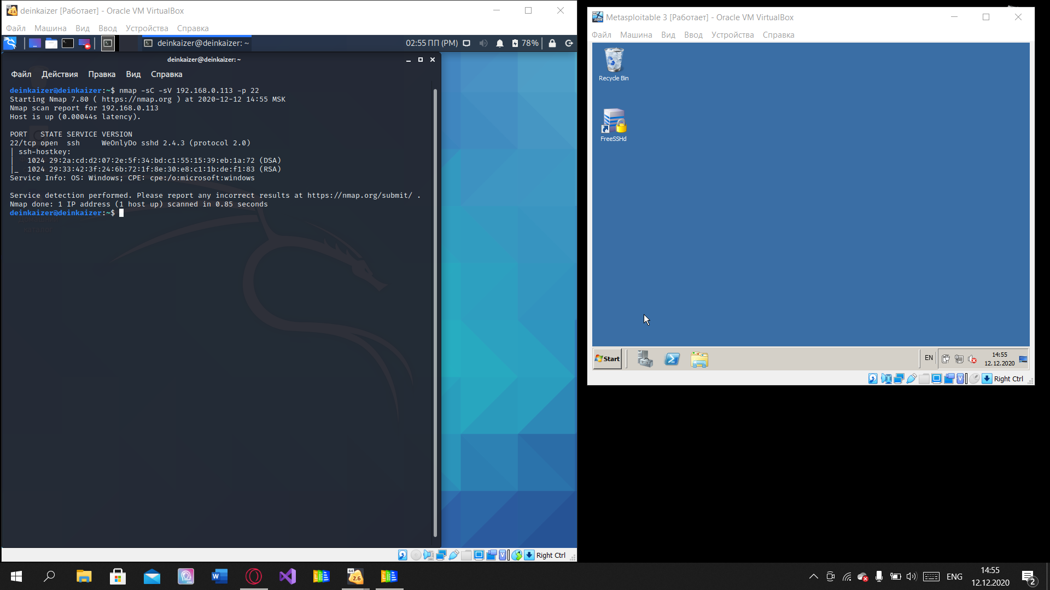
Видим наличие открытого и работающего ssh порта 22

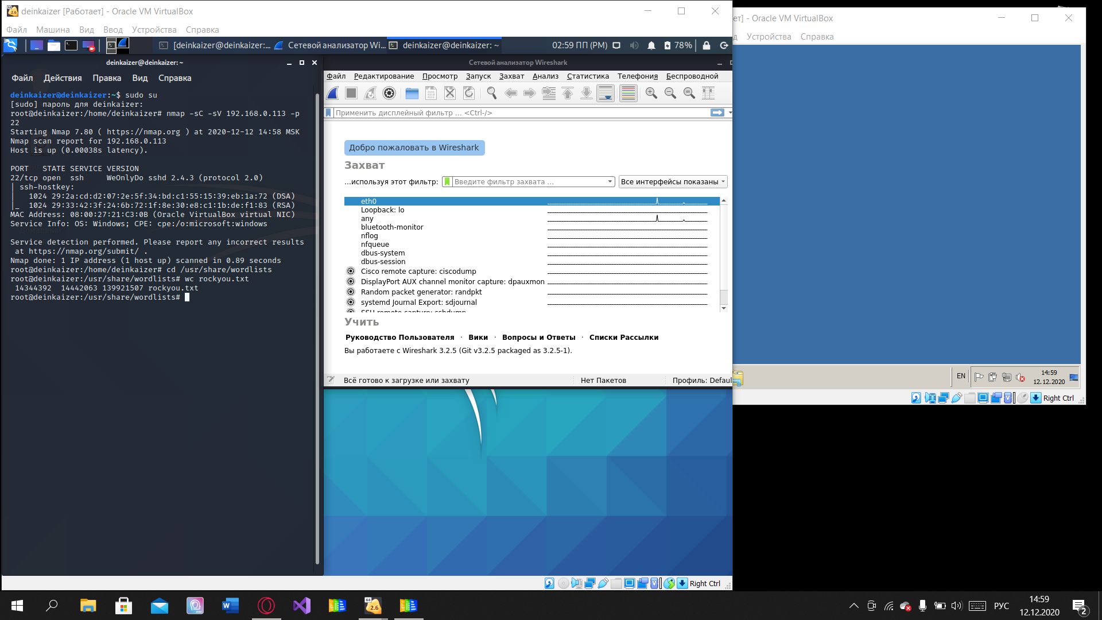

Сама атака с подбором пароля:
Атака проводится крайне долго ввиду необходимости перебора большого количества комбинаций. На скриншоте можно видеть результаты неудачного подбора в wireshark, на тот момент перебор шел уже почти полтора часа

После более чем 6 часов подбора пароля процесс был мною остановлен. Было испробовано примерно 20 тысяч вариантов


